一、实验题目

简单Python程序

二、实验要求

1. 熟悉掌握Python语言基本元素，能仿照例题温度转换程序编写汇率兑换程序。

2. 基本掌握Turtle库的常用函数和用法，能绘制简单的图形。

三、实验学时：2学时

四、实验内容

2.1实例1的修改

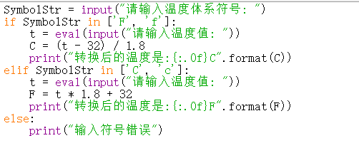

2.2汇率兑换程序

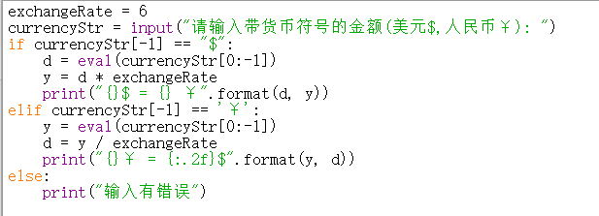

2.3实例2的修改

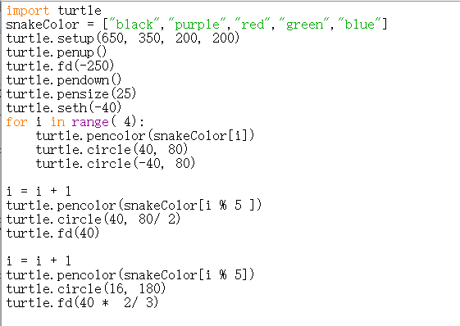

2.4等边三角形的绘制

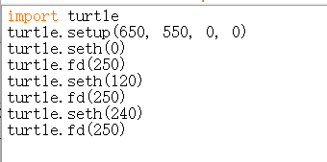

2.5叠加等边三角形的绘制

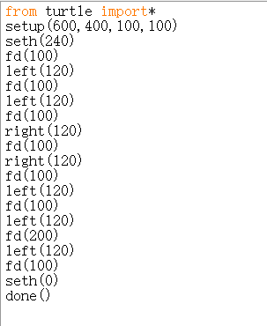

2.6无角正方形的绘制

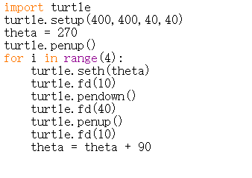

2.7六角形的绘制

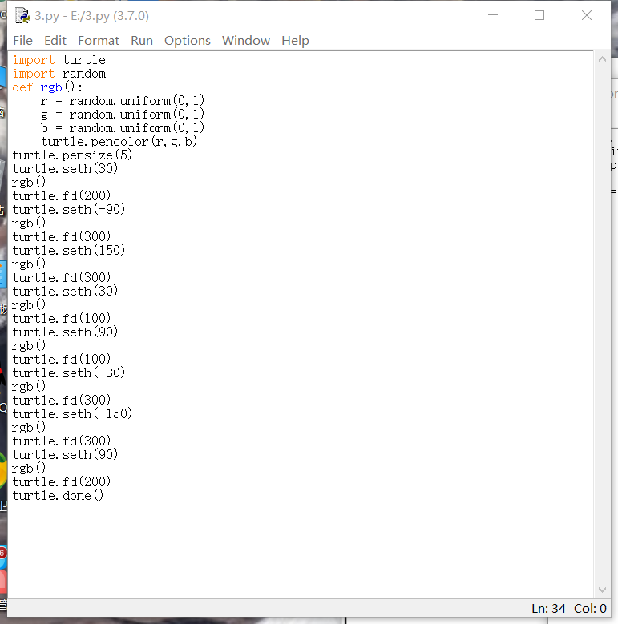

五、实验结果

2.1

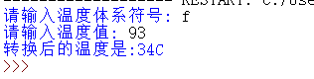

2.2

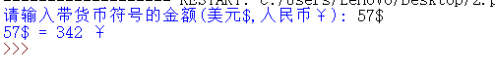

2.3

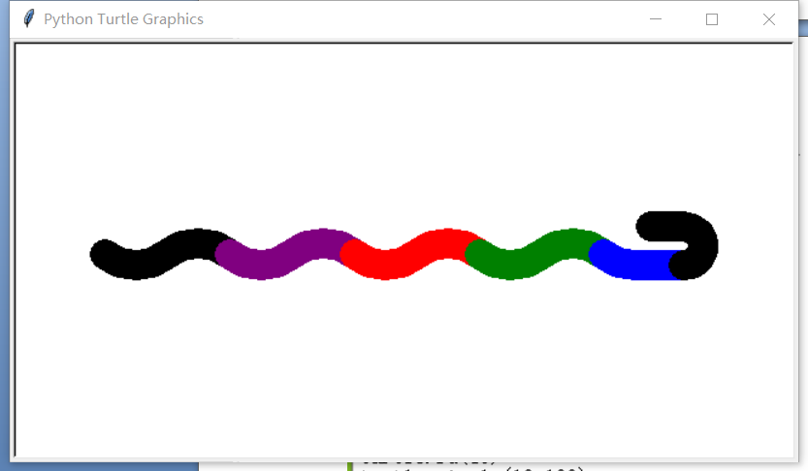

2.4

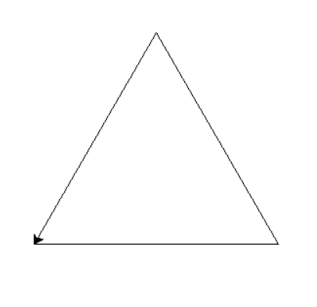

2.5

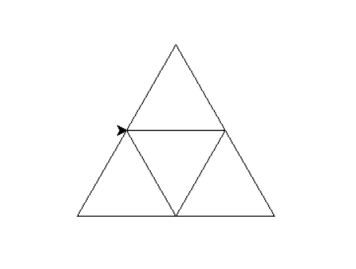

2.6

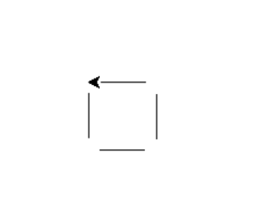

2.7

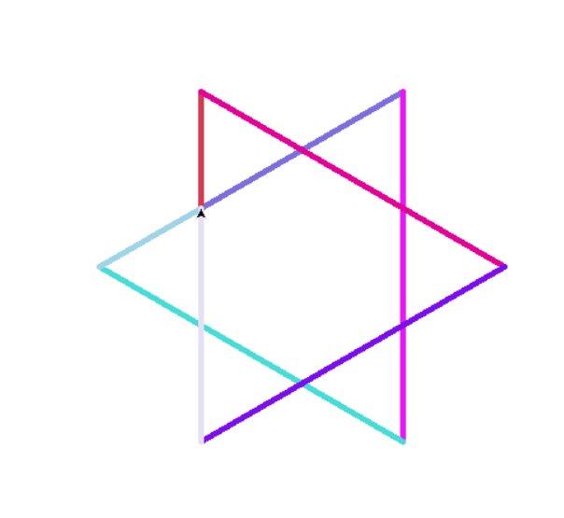

六、实验总结

1、掌握从键盘输入数据到程序的方法，注意事项，键盘输入的是字符串，如果需要整数或小数，则要进行转换。

2、掌握turtle库的fd()和seth()函数用法；要计算每一次turtle的转向角度。

3、掌握penup()和pendown()函数用法。